
精品文档

宁夏永宁特大桥钢栈桥、桩基施工平台、锁扣钢管桩围堰

施工组织设计方案

广西巨基基础工程有限公司

精品文档

精品文档
2013 年 10 月

精品文档


精品文档

宁夏永宁特大桥钢栈桥、桩基施工平台、锁扣钢管桩围堰

施工组织设计方案

编制：

复核：

审批：

广西巨基基础工程有限公司
2013 年 10 月

精品文档

精品文档

目 录
一.工程概况 1
二.编制依据 1
  - 地质资料 2
  - 设计荷载 2
  - 规程规范 2
三.钢栈桥、钢平台、钢管桩围堰设计 2
  - 栈桥设计 2
  - 钢平台设计 3
3．2 钢管桩围堰设计 4
四．钢栈桥、钢平台、钢管桩围堰施工 4
  - 钢栈桥、钢平台施工 4
  - 锁扣钢管桩围堰施工 10
五． 施工管理机构及资源配置 19
  - 施工管理机构 19
  - 人员、设备配备 19
六．安全保证措施 20
  - 安全目标 20
  - 安全制度 20
七．文明、环保保证体系及措施 21
  - 文明施工目标及技术措施 21
  - 施工环保目标及措施 22
八．工期安排 22
九.附件 22

精品文档

精品文档

一.工程概况
永宁黄河公路大桥起点桩号为K11+379.44，终点桩号为K15+550.24，全长3755.8m。上部结构跨径布置为：(3x50)m装配式预应力混凝土T梁+ (53+90+53)m预应力混凝土连续箱梁+9x(3x50)m装配式预应力混凝土T梁+(53+6x86+53)m预应力混凝土连续箱梁+(3x50)m装配式预应力混凝土T梁+2x(4x50)m装配式预应力混凝土T 梁。
永宁黄河公路大桥主桥桥跨结构布置为（110+260+110）m 双塔双索面斜拉桥+
（53+6x86+53)变截面连续箱梁，主桥长1102m，分离式桥面布置，桥梁宽2×16.5m。下部结构采用塔式墩+薄壁墩，钻孔灌注桩基础。按双向6车道一级公路建设，设计速度80km/h，设计荷载等级为公路-Ⅰ级。主梁采用混凝土构造，梁高2.8m。主塔为倒Y型钢筋混凝土结构，塔高为82.5m。主塔斜拉索采用扇型密索布置，梁上索距9m， 塔上索距约2m。斜拉索采用平行钢丝索冷铸锚具，预留减震装置。基础为钻孔灌注桩，桩径2.0m 。承台长46.0m，宽,18.2m，厚5.0m，主塔设高效阻尼装置。
河滩地段引桥上部结构主要采用50m装配式预应力混凝土T梁；跨越黄河两岸滨河大道段上部结构采用三跨预应力混凝土连续梁桥，桥跨布置为（53+90+53）m分幅设置，单幅宽16.5m。按双向6车道一级公路建设，设计速度80km/h，设计荷载等级为公路-Ⅰ级。上部梁考虑龙门吊架设施工及挂篮悬臂浇筑施工，下部结构墩身采用薄壁空心墩，基础采用直径1.8m钻孔灌注桩，承台桩基础。
主桥墩之间拟采用420×9m钢栈桥进行连接做临时交通运输。

二.编制依据
1、 宁夏永宁特大桥施工设计图纸。
2、 宁夏永宁特大桥现场调查及踏勘情况。
3、 《建筑地基基础设计规范》（GB5007-2001）；
4、 《钢结构设计规范》（GB50017-2003）；
5、 《公路工程施工安全技术规程》（JTJ076-95）；
6、 《钢结构工程施工及验收规范》（GB50205-95）；
7、 《建筑钢结构焊接规程》（JGJ81-91）；
9、我单位施工类似工程积累的施工、技术和管理经验。

精品文档

精品文档

地质资料

略

设计荷载

栈桥承载要满足：过后八轮车拉满水泥、沙子、碎石、片石
半挂车拉 70t 钢筋
汽车+炮车运输 50m 公路 T 梁车和梁总重 264t， 运梁已考虑安全系数
三.钢栈桥、钢管桩围堰、钢平台设计

3．1 栈桥设计

    - 桥面高程
根据水文地质情况，钢桥面高程暂定为：1112.36m
    - 栈桥布置形式
栈桥上部结构为型钢和贝雷梁组拼结构，下部结构为钢管桩加型钢承重梁结构。
栈桥基础采用φ 630 ㎜，δ =10mm 的钢管桩。桩中心纵向间距 12m，桩中心横向最大间距为 3.5m。每隔两跨做一个板凳桩，由 6 根桩组成。钢管桩顶横向设双拼I50a 工字钢横梁。横梁上架设贝雷片纵梁，采用间距为 0.25 米单排单层 I20a 工钢横梁形成空间结构，横向型钢上铺设δ 8mm 的防滑钢板钢板形成钢桥面，钢管桩支墩结构间采用[20a 槽钢做剪刀状斜撑联系、加固。
河中墩栈桥下部结构为 24m 长钢管桩，施工采用 70T 履带吊吊锤冲击进桩，根据吊锤击打钢管桩的次数及进桩距离来验证钢管桩的承载力。
    - 钢栈桥构造
钢栈桥结构设计
栈桥结构形式自上而下布置：
1、栏杆采用[12 槽钢，高 1.0m，横穿Φ 40*3.0mm 钢管，。

精品文档

精品文档

2、桥跨 12m，桥面宽 9m。
3、横梁采用Ⅰ20a，间距 25cm，横梁长 9m。
4、主梁桁架采用双排单层贝雷梁，跨径 12m。
5、桩顶分配梁采用 2Ⅰ50a 横向焊接为一体，每墩设置。
6、桩基采用φ 630 钢管桩，栈桥每墩3 根，纵桥向间距12m，横桥向间距最大
3.5m，桩长暂定为 24 米，实际桩长根据地质情况确定。为加强栈桥的稳定性，每隔 36 米做一个 6 根桩的板凳式桥墩。
8、剪刀撑采用[20，交叉点采用焊接连接。
以上工钢及槽钢均为 A3 钢，结构图详见附图。

钢平台设计

    - 台面高程
根据水文地质情况，桩基施工平台高程暂定为：1112.36m
    - 钢平台布置形式
桩基施工平台基础采用φ 630 ㎜，δ =10mm 的钢管桩。桩中心顺桥向间距 5m、6m、6m、6m、6m、5m，桩中心横桥向间距为 10m、9.8m、9.8m 、9.8m 10m。钢管桩顶横向设双拼 I50a 工字钢横梁。横梁上架设贝雷片纵梁，采用间距为 0.25 米单排单层 I20a 工钢横梁形成空间结构，横向型钢上铺设δ 8mm 的防滑钢板钢板形成钢桥面，钢管桩支墩结构间采用 I40a 工字钢做横向支撑联系加固。
河中墩平台下部结构为 24m 长钢管桩，施工采用 70T 履带吊吊锤冲击进桩，根据吊锤击打钢管桩的次数及进桩距离来验证钢管桩的承载力。
    - 钢平台构造
钢平台结构设计
钢结构形式自上而下布置：
1、栏杆采用[12 槽钢，高 1.0m，横穿Φ 40*3.0mm 钢管。
2、施工平台宽 35m，长 51m。
3、横梁采用 120a 工字钢做横梁与防滑面板组成组合面板。
4、主梁桁架采用双排单层贝雷梁，长 51m。
5、桩顶分配梁采用 2Ⅰ50a 横向焊接为一体，每墩设置。

精品文档

精品文档

6、桩基采用φ 630 钢管桩，栈桥每墩 7 根，桩中心顺桥向间距 5m、6m、6m、
6m、6m、5m，桩中心横桥向间距为 10m、9.8m、9.8m 、9.8m 10m。桩长暂定为
24 米，实际桩长根据地质情况确定。
8、钢管桩支墩结构间采用 I40a 工字钢做横向支撑联系加固。
9、要下放护筒时，在做好的面板上切割出护筒的位置，再进行插打护筒。以上工钢及槽钢均为 A3 钢，结构图详见附图。

  - 钢管桩围堰设计

    - 围堰高程
根据水文地质情况，围堰桩面高程暂定为：1109.67m 。
    - 钢围堰构造及布置形式
本工程钢管桩围堰拟采用锁扣钢管桩加内部支撑结构。方案设计思路，采用φ 630×10mm 的螺旋管两侧分别加焊 I20a 工字钢及φ 168×8 无缝钢管形成锁扣钢管桩单体，利用搭建好的钢栈桥，逐根打入锁扣钢管桩，直至合拢。在围堰钢管桩内侧设置两圈 2HM488×300×18 型钢围檩，（围檩搁置在牛腿上，牛腿设置间距为间隔 6 根钢管桩），围檩中心标高分别为1107.67、1105.67m 处，各层围檩中间设置φ 820×10、φ 630×10 螺旋管横支撑及角撑。围堰桩长暂定为 24m,实际桩长根据地质情况确定。

结构设计见附图：

四．钢栈桥、钢平台、钢管桩围堰施工

钢栈桥、钢平台施工

施工工艺流程（钢栈桥及钢平台的的施工工艺流程等同）
施工工艺流程见图

精品文档

精品文档

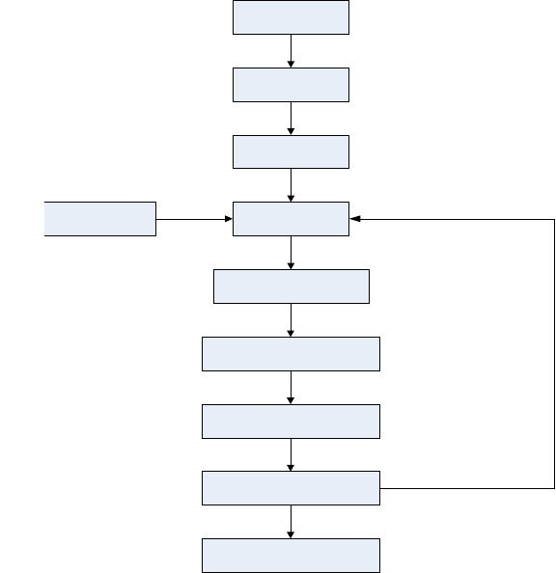
原材料进场
施工准备
测量放样
80 吨履带吊车就位
钢管桩下沉
钢管桩顶横梁安装
贝雷片纵梁安装
桥面组合钢模板安装
栏杆、防滑设施安装
照明、防护设施安装

钢栈桥施工工艺流程图

    - 桩基施工
所有钢栈桥施工设备和材料均通过便道和已搭设好的栈桥进入现场。首先 70t 履带吊车进入便道与栈桥连接的桥台后或已完成搭设的栈桥端部位置，震动锤及钢管桩用炮车或平板拖车运至吊车后方，履带吊吊钩将桩采用两点起吊，吊立，然后拉入龙口，合拢机械手，测量控制，通过调整桩架的垂直度来调整钢管桩垂直度。钢管桩平面位置及垂直度调整完成后，开始压锤，依靠钢管桩及打桩锤的重量将其压入土层，测量复测桩位和倾斜度，偏差满足要求后，开始锤击。钢管桩的最终桩尖标高由入土深度控制，若钢管桩无法施打至设计标高，及时汇报、分析原因，拿出解决办法，直至钢管桩的入土深度满足设计要求和已证明钢管桩达到了设计承载力。另外一种情况时达到了设计入土深度，但钢管桩还是急速下沉，要以锤击度来复核。如遇这两种情况，则请监理、业主、设计来现场进行研究，讨论出解决问题

精品文档

精品文档

的对策。

由于打桩位置距离吊车位置最大也就是 12m 左右，因此施工完第一跨后安装导向架（悬拼 5 节贝雷片），钢管桩震动下沉时利用导向架进行钢管桩的定位及垂直度调整与控制，钢管桩的下沉不可一味求快，尤其是刚开始下沉时应边震边调，尽可能地保证钢管桩的垂直度。
    - 桩顶纵横梁施工
一个栈桥墩钢管桩施工完成后，立即进行该桩顶横梁施工。桩顶横梁在岸上加工场地下料施工，用运输车运至桥头履带吊车后，用吊车吊至安装位置。
安装需用的电焊机设在已搭设好的钢栈桥桥头，电焊线用临时牵引吊索悬挂至待施工钢管桩处。
电焊工将钢管桩与横梁焊接，横梁上的挡块、贝雷梁与组合面板的 U 型扣连接好后，技术员检查合格，一个栈桥墩的下部结构施工完成。
    - 栈桥、施工平台上部结构安装
从第一跨开始至终点。贝雷片首先在已搭好的钢栈桥上按一跨 8 片的数量拼接成两排一组。两排贝雷片间用 90cm 支撑架连接。完成一跨贝雷片的拼接后用履带吊车将拼接好的贝雷片一组组地吊出进行安装，用 12 号槽钢将各组贝雷梁之间的连接稳妥。除各伸缩缝位置外，各跨贝雷梁安装时还需将安装节段与已安装钢栈桥的贝雷梁纵梁的接头用销子进行连接。贝雷片纵梁安装完成后，逐块的安装以I20a 为肋的 8mm 防滑花纹钢板做面板的模板。完后一跨以后，紧跟着就要对栈桥的护栏进行施工，在[12a 的槽钢上面，用氧割按设计的尺寸开两个洞口，每隔两米设一根[12a 的槽钢焊接在栈桥面板，用φ40 圆管穿过预先切割好口，把整个护栏进行连接起来。

精品文档

精品文档

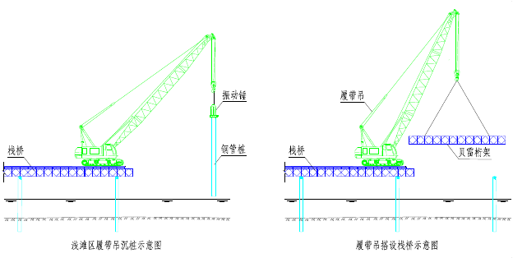
河
床
河
床

    - 栈桥、平台拆除
栈桥搭建示意图

混凝土桩施工完成后，先拆除桩基施工平台。待承台施工完成后，先钢管桩围堰到拆除桩基施工辅助平台，最后拆除钢栈桥。拆除顺序从水域中间向岸边逐跨拆除。栈桥、施工平台上部的钢板、工字钢横向分配梁、贝雷梁及H 型钢下横梁可用履带吊吊除，钢桩基础采用 70 吨履带吊配 90KW 振动锤拔除。拆除顺序自上而下依次拆除。
    - 技术保障措施
水中钢栈桥布置为贝雷栈桥（上承式），钢栈桥组拼和安装全部按图纸要求实施。
施工技术要求：
- 贝雷片必须使用完好贝雷桁片。
- 贝雷销子必须穿插到位，端头必须使用保险插销。
- 每一组贝雷桁片端头设置支撑架一片， 4 颗支撑架螺栓必须上紧且固定死。
- 每根墩顶横梁位置设置 8 个横梁夹具固定在两侧的双排贝雷片上。
- 贝雷片与贝雷片之间用 12b 号槽钢连接件连接，斜撑、平联螺栓必须紧固到位。
- 钢管桩平面偏差小于 5cm，倾斜度小于 1%。
- 图纸中注明的栈桥所用各种型钢如市场无法购买到，用来替代的其他规

精品文档

精品文档

格型钢截面特性不得小于原设计采用数值。
- 安装过程中，控制履带吊的工作位置，离栈桥边 20cm。
（10）抛填的块石将对栈桥沉桩施工产生较大影响。施工前根据调查结果，对 施工区域内有大块石处进行清理；打桩过程中如遇到大块石，采用水上冲孔沉桩工艺及抓斗施工，将障碍物排除钢管桩轴线以外，以保证钢管桩的顺利施工。
    - 安全保障措施
栈桥、平台施工，切实做好安全保障措施，是现场施工中的重点，由于现场作业，环境多变，有时受环境，场地因素的限制，各施工作业队在施工中要切实做好安全防护工作。注重提高本作业队人员的安全意识，切忌松懈，疏忽大意。切实贯彻落实“安全第一，预防为主”的方针，把安全放在首位。栈桥、平台施工中各施工作业队要切实做好以下几点：
- 进入施工现场人员，必须佩戴安全防护用品，在栈桥、平台搭设过程中， 必须穿救生衣。
- 吊车就位后，由于受栈桥场地的限制，吊车支腿不能全部打满。所以， 必须将吊车支腿固定在栈桥上，以使吊车在荷载时能够安全运行。
- 在进行栈桥搭设过程中，设专人负责指挥，严格按照操作规程进行操作， 以免多人指挥，发生混乱。
- 栈桥、平台的搭设，要严格按照设计要求，在达到设计要求的同时，必须考虑到安全，在保证安全的前提下，才能求得经济效益。
- 各受力部位的焊接必须牢固可靠，经现场技术人员检查签认后，才能进行下一步施工，确保施工质量和安全。
- 在作业时间内，所有人员、船只互相提醒，遇有险情，要及时报告，处理险情要冷静。
- 搞好现场的安全防护设施，对搞好的安全防护设施要爱护，不要任意损坏，它是保障现场施工人员人身安全的要素，现场安全防护设施由作业队搭设，专职安全员检查，指导。
- 严格上、下班交接制度，做好现场施工记录。
- 由作业队长兼职安全员，负责检查监督本作业队人员劳保用品的佩戴情况，并做好记录备查，负责检查施工现场的安全防护措施，人员状况，发现隐患，

精品文档

精品文档

督促作业队长及时排除，并做好记录。
- 组织夜间施工，现场的灯光布置一定要清晰明亮，要能达到一定的能见度。方可施工，在施工过程中，要互相配合，相互照应。
- 接桩：钢管桩的连接采用外拼板及接头对接焊连接，所采用的焊接材料型号应与焊件材质相匹配。焊缝长度和焊缝厚度应满足要求，焊接强度不小于主材强度。应严格控制焊接质量。钢管桩对接必须顺直，顺直度允许偏差 0.5%。
- 开始沉桩时宜用自重下沉，待桩身有足够稳定性后，再采用振动下沉。
- 桩帽或夹桩器必须夹紧桩头，以免滑动降低沉桩效率、损坏机具。
- 夹桩器及桩头应有足够夹持面积，以免损坏桩头。
- 桩架顶滑轮、振动锤和桩轴线必须在同一垂直线上。
- 桩架应保持垂直、平正，导向架应保持顺直。
- 沉桩过程中应控制振动锤连续作业时间，以免因时间过长而造成振动锤损坏。
- 每根桩的沉桩作业，须一次完成，不可中途停顿过久，以免土的摩阻力恢复，继续下沉困难。
- 沉桩完成后可用氧割切除多余桩头。
- 在栈桥施工完成后，为保证栈桥的安全运行，每一个月全面检查一次， 并做好记录，发现隐患及时排除。定期派人对河床标高进行测量，如发现有较大冲刷时及时采取禁行车辆及抛填砂袋护脚等处理措施，确保钢管桩的稳定。
- 栈桥上行驶的车辆均速行驶，车速控制在 10KM/h 以内，并保证车距。桥面板采用防滑面板，履带吊严禁起吊重物不能超过 20T；同一跨或平台上不能同时停放两辆履带吊车。
- 吊车在吊东西的时候，吊臂下面不允许站人或行走。
    - 栈桥、平台施工要点
1．钢管桩剪刀撑交叉点应采用焊接连接，以减小剪刀撑抗压自由长度。
2 .栈桥制动墩钢管桩、横梁及与贝雷梁上弦杆或下弦杆应联接牢固，以承受汽车牵引力或制动力。
3.墩顶分配梁上应设置贝雷梁限位件，以防贝雷梁横竖向位移，限位件可采用 槽钢或钢板与墩顶分配梁焊接。

精品文档

精品文档

- 焊接质量要求：
- 当钢材表面有锈蚀、麻点或划痕等缺陷时，其深度不得大于该钢材厚度允许负偏差值的 1/2，施焊前必须清除焊接区的有害物质。
- 焊工必须熟悉焊接工艺要求，必须有资格证书方可从事焊接工作。
- 焊缝必须密实，不得有裂纹、气孔、夹渣、焊瘤等缺陷，否则应处理改正。如有焊缝开裂应查明原因，清除后重焊。
- 焊接完毕，所有焊缝必须及时进行外观检查，清除药皮、熔渣、溢流， 不得有裂纹、未熔合、夹渣等缺陷。
- 所采用的焊接材料型号应与焊件材质相匹配。
- 焊接强度不小于主材强度。
- 焊接接桩后，焊缝必须冷却后才能沉入水中。
- 接桩或沉桩时，应吊垂线观测钢管桩顺直度或垂直度。
- 应以钢管桩入土深度和贯入度双控的方法作为停锤标准。
- 沉桩时做好沉桩记录。沉桩记录必须真实、准确。

  - 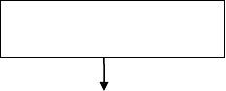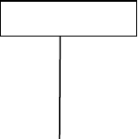锁扣钢管桩围堰施工
栈桥搭设完成后，围堰材料到位、打桩设备就位
限位桩、围檩制作

精品文档

精品文档

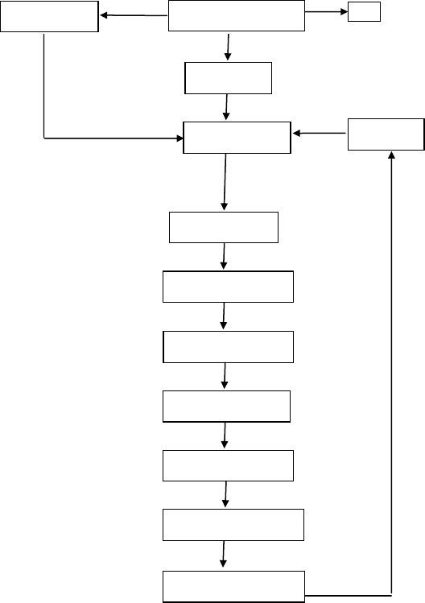不合格
测量放线定位
钢管桩制作、检查
退场
运输至现场
插打锁口钢管桩
围檩安装
安装第一层支撑
围堰锁扣注浆
抽水、开挖
安装第二层支撑
抽渣、开挖
垫层、承台施工
拆除围堰、平台、栈桥

图钢管桩沉桩工艺流程图

    - 钢管桩加工
1、施工主要材料：φ 630×10mm 螺旋管、I20 工字钢及φ 168×8 无缝钢管。在施工前进行钢管桩加工，按照总体施工进度计划提前 10 天组织材料进场，做到早计划、早落实，备足相应材料并在岸上加工足够数量的钢管桩。

精品文档

精品文档

钢管桩型钢出厂必须附有相应材料检验、试验合格证书、成品出厂合格证，每节钢管桩的质量要求：焊缝饱满、无沙眼或漏焊现象，钢管桩制作标准按如下规定执行。
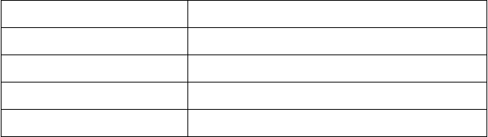管节外形尺寸偏差
偏 差 部 位
周
长
管端椭圆度
管端平整度
偏 差 mm
±0.5%周长且≤10
±0.5%D 后≤5 2
管端平面倾斜
＜0.5%D 且≤4
相邻管径偏差
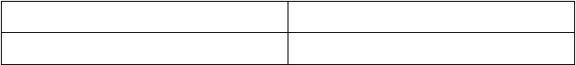
管
径 mm
≤900、≤609、≤630、
相邻管节管径偏差 mm
≤±2

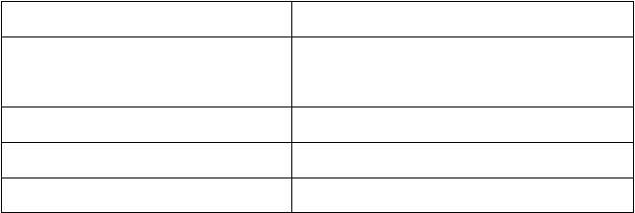
焊缝外观偏差缺 陷 名 称咬 边

超 高
表面裂纹未焊透气孔夹渣

钢管桩外形偏差

允 许 偏 差
咬边不超过 0.5mm 累计总长度＜焊缝长度 10%
3mm 不允许不允许

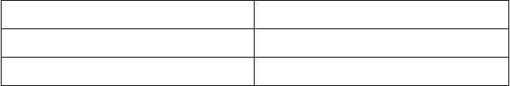
项
目
偏
差 mm
桩长偏差
+300
纵横轴线弯曲矢高
桩长 0.1%且≤30
2、钢管桩拼装焊接
钢管桩安排在钢管桩加工场内进行拼装焊接，按照设计要求及《建筑钢结构焊接技术规程》、《钢结构工程施工质量验收规范》中的相关规定进行焊接。焊接前设置胎架等措施以保证钢管桩平直度符合要求，同时焊接过程中采取措施减少焊接变形。

精品文档

精品文档

在钢管桩堆料场上架立两排中心间距为 90cm，长度 15～30 米的 I20a 工字钢， 工字钢顶面为同一水平面，利用 25t 起重机协助，根据设计的钢管长度将钢管桩及型钢锁扣焊接拼长成型，最后在各节接头位置用四块 200×150×10mm 钢板均匀地将钢护筒接头焊接加强。为了减少吊装过程成型钢管桩的变形，根据每根管桩总长度 L 计算，采用两点法进行吊装，钢管桩拼接质量要求：倾斜度不超过 1%，节与节之间不允许出现错节，其平整度允许误差为 2mm。
    - 钢管桩检查
钢管桩加工成型后，先进行整理。清除锁口内杂物（如电焊瘤渣、废填充物等），对缺陷部位加以整修。检查包括表面缺陷、长度、宽度、厚度、平整度和锁口形状等内容。
锁口检查：用一块长约 2m 的同类型、同规格的钢管桩作标准，将所有钢管桩做锁口通过检查。采用卷扬机拉动标准钢管桩平车，从桩头至桩尾作锁口通过检查。对于检查出的锁口扭曲及“死弯”进行校正。
    - 钢管桩等材料运输
钢管桩加工场地配备 25t 汽车吊进行吊装及拼装工作，钢管桩主要采用炮车运送。钢管桩运输不得多层重叠运输，只能二层运输，而且，装卸过程必须小心轻放， 不得从车上直接卸落地面，宜采用栶绑、滚移方式进行。钢管桩在加工厂装车后， 沿钢栈桥运输到沉桩位置。
    - 导向架的布置
在钢管桩施工中，为保证沉桩轴线位置的正确，拟设置定位架进行限位。在已搭建好的钢栈桥管桩上，每隔 12 米临时焊接一条牛腿，在牛腿上面安装[20a 槽钢为定位，槽钢外边缘与栈桥面间距为 0.5 米。
定位架示意图如下。
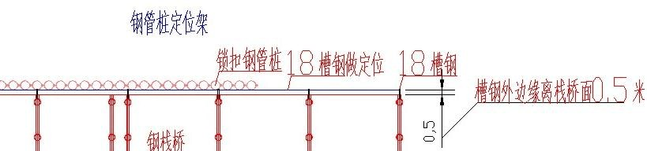

    - 钢管桩插打
钢管桩采用 70t 履带吊进行插桩、采用架高28m 左右（扣除估计的插桩入土深

精品文档

以上内容仅为本文档的试下载部分，为可阅读页数的一半内容。如要下载或阅读全文，请访问：https://d.book118.com/157103053141006024

